Дата: 11,14 января2020
Группа: м-12
Предмет: Математика
Тема: Повторение. Тригонометрия.
Преподаватель: Леханова Елена Анатольевна

11.01.2021

Определение тригонометрических функций.
Тригонометрические функции изначально связывались с соотношениями сторон в прямоугольном треугольнике. У них есть только один аргумент угол (1-н из острых углов треугольника).

Соотношения сторон и их связь с функциями:
- Синус — противолежащий катет к гипотенузе.
- Косинус — прилежащий катет к гипотенузе.
- Тангенс — противолежащий катет к прилежащему.
- Котангенс — прилежащий катет к противолежащему.
- Секанс — гипотенуза к прилежащему катету.
- Косеканс — гипотенуза к противолежащему катету.

Благодаря этим определениям легко вычислять значение функций для острых углов, т.е. в интервале 0 - 90° (0 - π/2 рад.).
Впервые с определением синуса, косинуса, тангенса и котангенса вы встречались в восьмом классе в курсе геометрии. Напомню эти определения. Рассмотрим прямоугольный треугольник: 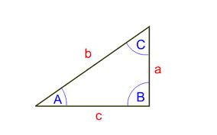
Первое определение синуса:
Синусом острого угла прямоугольного треугольника называется отношение противолежащего катета к гипотенузе:
sin A=a/b; sin C=c/b
Первое определение косинуса:
Косинусом острого угла прямоугольного треугольника называется отношение прилежащего катета к гипотенузе:
cos A=c/b; cos C= a/b
Первое определение тангенса:
Тангенсом острого угла прямоугольного треугольника называется отношение противолежащего катета к прилежащему:
tg A=a/c; tg C=c/a.
Эти определения тригонометрических функций удобно использовать при решении геометрических задач, связанных с нахождением сторон и углов в прямоугольном треугольнике, однако они не улучшают понимания того, что из себя представляют тригонометрические функции именно как функции.
На предыдущем уроке вы чертили окружность единичного радиуса с центром в начале координат и называли её тригонометрической окружностью.
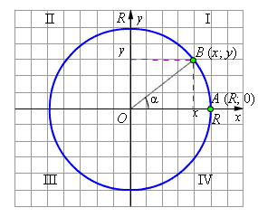 Треугольник ОВХ- прямоугольный, ОВ- радиус окружности, R=ОВ=1
Второе определение косинуса:
Косинусом угла α называется абсцисса (то есть координата по оси OX) точки на единичной окружности, соответствующей данному углу α.
Второе определение синуса:
Синусом угла α называется ордината (то есть координата по оси OY ) точки на единичной окружности, соответствующеий данному углу α.
Итак, косинус и синус — координаты точки на единичной окружности, соответствующей данному углу. Косинус — абсцисса (x), синус — ордината (y).
Поскольку радиус окружности равен 1, для любого угла и синус, и косинус находятся в пределах от −1 до 1:
−1 ≤ cos α ≤ 1, −1 ≤ sin α ≤ 1.
Основное тригонометрическое тождество является следствием теоремы Пифагора (квадрат гипотенузы равен сумме квадратов катетов):
sin² α+ cos² α = 1
Чтобы узнать знаки синуса и косинуса какого-либо угла, находим на нашей окружности точку, соответствующую данному углу α, смотрим, положительны или отрицательны её координаты по x (это косинус угла α) и по y (это синус угла α).
Пример:
Вычислить:
1) sin α, tg α, сtg α, если cos α= - 0,8 _{и} $π$ ˂α ˂$\frac{3 π}{2 }$
Запишем основное тригонометрическое тождество
sin² α+ cos² α = 1 sin² α =1- cos² α
sin α=±√1- cos² α
Так как$π$ ˂α ˂$\frac{3 π}{2 }$ , то sin α˂0,
tg α=$\frac{-0,6 }{-0,8 }$=$\frac{3 }{4 }$=0,75
сtg α= $\frac{cos α }{sin α }$ =$\frac{-0,8 }{-0,6 }$ =$\frac{4 }{3 }$
Вычислить:
1) sin α, tg α, сtg α, если cos α= - $\frac{3}{5}$ _{и} $\frac{ π}{2}$˂ α ˂$π$

14.01.2021
Тема: «Формулы суммы и разности двух одноимѐнных тригонометрических функций. Формулы двойного угла.»
Цель: отработка навыков решения упражнений на тригонометрические тождества.
Методические указания.
I.
II.
III. IV. V.
VI.
VII. 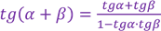
VIII. 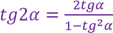
IX. 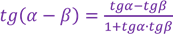
ПРИМЕР №1.
Упростите выражение
ПРИМЕР №2
Вычислите
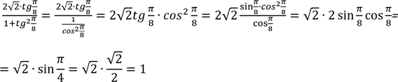
Самостоятельная работа.
Вычислите
1. 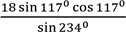

Упростите выражение
